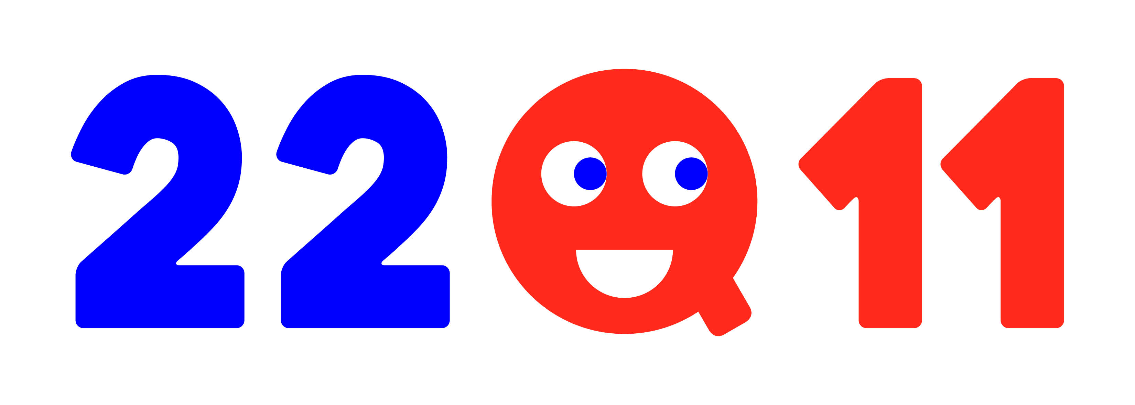

Beste XXXX,

Ik werk voor/ben lid van VZW Vecarfa/22q11.be, een vereniging die bewustwording creëert rond het weinig bekende 22q11 deletie syndroom; de meest voorkomende genetische aandoening na het syndroom van Down. We proberen als VZW niet alleen bewustwording te creëren bij professionelen maar uiteraard ook bij het grote publiek.

Op 22 November, “22q11-awareness-day”, zullen wij ons aansluiten bij een Europees initiatief dat als doel heeft om zoveel mogelijk gebouwen rood te laten oplichten om zo het grote publiek te informeren over het bestaan van het syndroom, want een grotere bekendheid van het syndroom, betekent een snellere diagnose en een wereld van verschil voor de mensen die er van dichtbij mee te maken krijgen.
En we merken een snel stijgende interesse doorheen heel Europa om mee te doen aan dit evenement.

Ook dit jaar zijn we in Vlaanderen zijn wij op zoek naar participanten. Vandaar dat ik mij, als XXX (vrijwilliger/secretaris/voorzitter…), richt tot u om u uit te nodigen om mee te doen door het te laten oplichten van uw gebouw/gebouwen in gemeente XXX, zoals bijvoorbeeld het gemeentehuis.
(als je meer “persoonlijke informatie” hebt, mag je die hier toevoegen. Bijv. “ik heb gemerkt dat onze gemeente zich vaker inzet voor goede doelen of mensen met een beperking en dacht dat u ook wel interesse zou tonen om mee te werken aan dit project)
Wij vermelden alle deelnemers op sociale media (zowel lokaal als in Europa) en proberen ook de Belgische media (radio, kranten, TV…) te betrekken in het delen van dit verhaal.

Wij begrijpen dat niet iedereen kan meedoen met het rood laten oplichten van gebouwen, omwille van infrastructuur of mankrachten. Of misschien kan u ons dit jaar niet helpen, maar staat u open voor een samenwerking volgend jaar, dan mag u altijd aangeven hoe wij zelf kunnen bijspringen in het rood laten kleuren van gebouwen (bijv. door zelf een verlichtingsarmatuur te voorzien en
tijdelijk te installeren).

Maar u kan dit jaar ook al onze campagne op een andere manier steunen; namelijk door zoveel mogelijk mensen in uw omgeving, medewerkers, bewoners op te roepen iets rood te dragen op 22 november en dat te delen met #22qawarenessday, #merciommijtezien

In bijlage kan u een folder vinden met meer informatie rond het initiatief, de impact die het kan hebben voor alle betrokkenen en de rol die u hierin kan spelen.
Aarzel niet mij om mij telefonisch of via mail te contacteren indien u dit verder wil bespreken.

Alvast bedankt om dit voor ons te willen bekijken.

Met vriendelijke groeten,

XXXX,
VZW Vecarfa/22q11.be

